《牧童之歌》教学设计
常州市郑陆实验学校 田艳玲
教学内容：唱《牧童之歌》
动 综合表演《牧童之歌》
教学目标：1、能轻巧有感情地演唱歌曲《牧童之歌》，感受牧童自由、愉悦的心情。
2、通过《牧童之歌》的综合表演，锻炼合作表演的能力，丰富表现手段多样的体验。
教学重点：有感情的演唱歌曲《牧童之歌》。
教学难点：1、歌曲中连续附点的演唱。
2、综合表演的准确参与。
教学准备：多媒体、钢琴、双响筒……
教学过程：
一、导入：
师：同学们，田老师特别喜欢一个地方，那里风景如画，令人向
往。我这里有几张图片一起来欣赏。
师：这就是美丽的新疆，就像歌曲中所唱“新疆是个好地方，天山南北好牧场……”这节课老师就带大家跟随音乐到美丽的新疆天山牧场去走一走。
二、新授：
1、节奏难点学习铺垫：
（1）、师：请同学们闭上眼睛，听！是谁从遥远的天山牧场跑来迎接我们呀？【播放马蹄声】
生：小马
（2）、师：嗯，小牧童骑着一匹奔腾的小马来接我们了，小马跑起来可有节奏了，
你听！师：你能拍出这个节奏吗？（XX XX | XX XX |）(老师用双响筒
敲出节奏学生模仿)
师：小马越跑越带劲，他跑出了这样的节奏你听：（师双响筒或手拍出节奏）
生：模仿拍出节奏
2、初听歌曲，感受情绪
师：小牧童还给我们带了一个礼物来呢！【出示：礼盒----打开】哇，原来是一首歌曲，我们一起来听听，听完告诉我小牧童的心情怎样？
【播放《牧童之歌》】
生：欢快……
师：骑上骏马，唱起歌儿，在草原上奔驰，真是一件快乐的事儿。刚才我们听到的这首歌曲叫《牧童之歌》，是一首新疆哈萨克族的歌曲。
3、复听歌曲，解决难点
师：下面老师给大家唱一唱，你听听那一句最能表现小牧童的神气劲儿。
【老师跟伴奏范唱1段】
生：骑上骏马扬起鞭，赶上牛羊下河滩
师：你也说说这句，体验做神气的小牧童，好吗？
师引导学生有节奏地读“骑上骏马扬起鞭，赶上牛羊下河滩”
4、歌词学习
师：嗯，大家都是神气的小牧童，从你们的声音中田老师感受到了小牧童对草原的浓浓的热爱之情，我也忍不住想读读，你听！
【师有节奏地读歌词，双响筒伴奏】
【课件出示歌词，有节奏标记，附点处不同颜色】
师：你们也来试试好吗？注意要像田老师一样，把小牧童欢快地心情给释放出来。【老师示范一句】注意关注歌词的提示。【老师用手势指挥】
【课件出示歌词】
5、学唱乐谱
（1）、师唱一遍乐谱，学生看谱小声跟唱
（2）、分句学唱（2小节一唱——4小节一唱）
（3）完整跟钢琴慢唱
6、填词演唱
（1）师：那我们现在把歌词填进去唱一唱，老师要求大家张嘴默唱，跟着音乐
来，把歌词填准。【播放《牧童之歌》1段】
（2）师：用你好听的声音，跟着钢琴伴奏唱唱。（慢速）
【师单手弹旋律学生唱词】
（3）师：把欢快的情绪加进来，像刚才读得那样。（原速）
【跟钢琴伴奏演唱】
三、综合表演《牧童之歌》
声势伴奏，丰富歌曲
(1)、师：听着同学们这么陶醉的歌唱，老师想加入点不一样的声音，你来听听加入了哪些声音？
【师加入弹舌、拍手、唱】
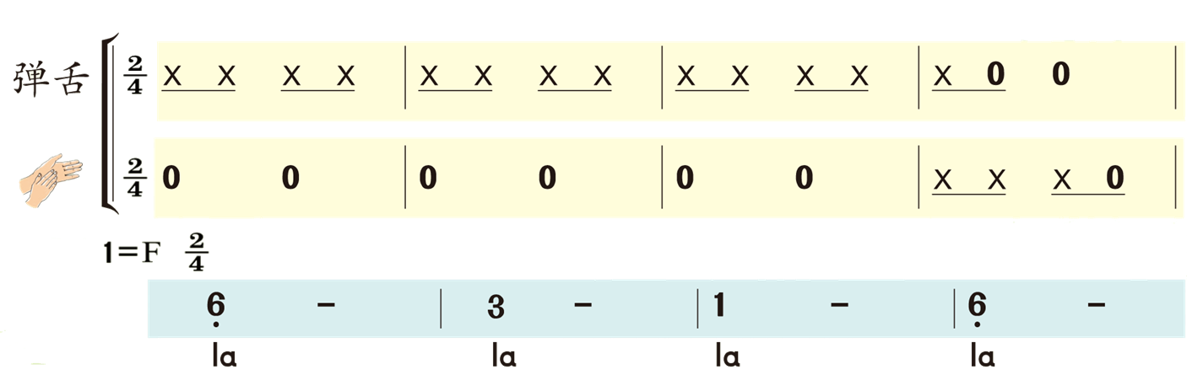
生：弹舌、拍手、唱
（2）、师：你们的耳朵真灵，老师给这首歌曲加入了伴奏，有弹舌、拍手、演唱，我还给它起了个名字呢，叫《放牧歌》。《牧童之歌》、《放牧歌》像不像两支队伍在放牧呀？（生：像）请同学们看《放牧歌》的歌谱，非常简单，我们来学一学。前面的节奏请同学们弹舌模拟马蹄声（带生练习，可以手拍腿和嘴上节奏同时进行）。
（3）、师带领学生熟练之后，完整演绎《放牧歌》。
（4）、跟音乐完整来一遍（伴奏）
【播放伴奏1段】
（5）、师：下面我们把《牧童之歌》和《放牧歌》一起唱，你们看看这两首歌哪两句是一起唱的？
生：找出同时唱的两句
师：引导学生分别演唱，分组合唱。
（6）、师生合作/生生合作
（7）、跟音乐完整表现歌曲《牧童之歌》。
四、拓展
速度变化，表现歌曲
师：同学们唱得累不累？（生：……）小牧童放牧可累了，他骑着马儿爬上山坡，看到辽阔的草原，放慢了脚步，特别想赞美哺育他成长的这片草原，你听，音乐发生了怎样的变化？
【播放慢速《牧童之歌》伴奏】
生：速度变慢
师：你能用这种速度唱唱吗？感受一下小牧童对草原的赞美之情。
生：用慢速演唱歌曲
- 小结
- 、让我们回归到欢快的《牧童之歌》，用你的歌声跟小牧童们再见吧！（完
整演唱《牧童之歌》）
- 、师：这节课我们在欢快地《牧童之歌》 的歌曲声中，感受了小牧童的愉
快的心情，还用我们自己的 方式丰富了歌曲，音乐就是这样，只要你敢
于尝试、大胆参与，定会收到意想不到的惊喜，今天我们这节课就到这里，
请你踏着音乐的节拍快乐的排队离开教室！

